Michelle Rohrer
KI-gestütztes Programmieren
Konzept
Cycle-Aware Load Monitoring in Elite Volleyball
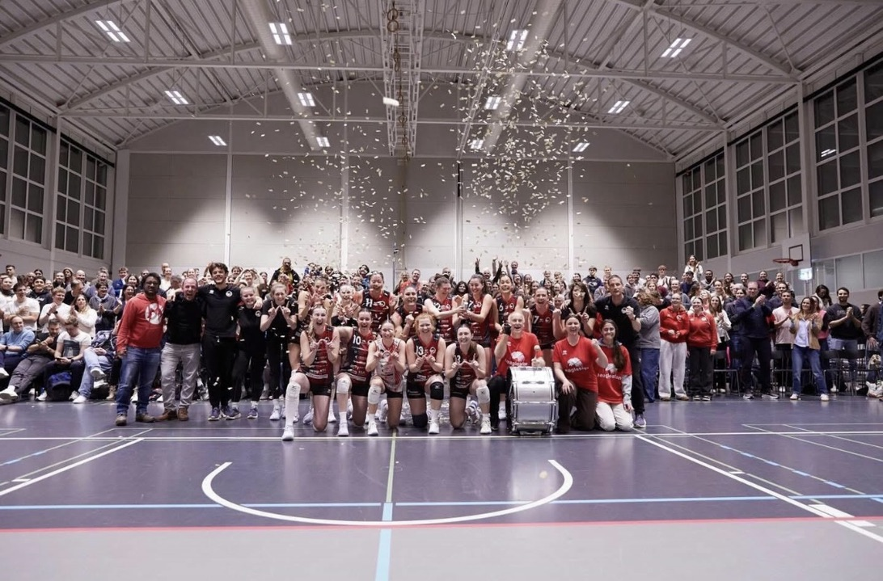

1. Kurzbeschreibung
Die Web-App erfasst das tägliche physische und psychische Befinden von Profi-Volleyballerinnen, integriert Menstruationszyklus-Daten und kombiniert diese mit Trainingsbelastungsdaten. Mithilfe von Machine-Learning-Modellen werden individuelle Überlastungsrisiken und Leistungstrends vorhergesagt. Ein Trainer-Dashboard mit Ampelsystem ermöglicht datenbasierte Entscheidungen zur Trainingssteuerung – bei voller Datensouveränität der Spielerinnen über ihre sensiblen Zyklusdaten.

2. Projektbeschreibung
Was soll entwickelt werden?
Eine Full-Stack-Webapplikation bestehend aus:
- Spielerinnen-App: Täglicher Wellness-Check (Schlaf, Muskelkater, Stress, Motivation, RPE), Zyklus-Tracking (Phase, Symptome, Dauer) und Schmerzerfassung über eine interaktive Körperkarte
- Trainer-Dashboard: Teamübersicht mit Ampelsystem (Grün/Gelb/Rot), individuelle Risiko-Scores, Trend-Visualisierungen und aggregierte Zyklusdaten (nur mit Einwilligung)
- ML-Backend: Predictive Models für Überlastungsrisiko und Leistungsprognosen auf Basis multivariater Zeitreihendaten
Welches Problem wird gelöst?
Im Leistungssport werden Menstruationszyklen häufig ignoriert, obwohl sie nachweislich Leistung, Regeneration und Verletzungsanfälligkeit beeinflussen. Die App schliesst diese Lücke, indem sie Zyklusdaten systematisch mit Belastungs- und Wellnessdaten verknüpft und individualisierte Empfehlungen ermöglicht.
Geplanter Technologie-Stack:
- Frontend: React (Vite) mit Tailwind CSS
- Backend: Python mit FastAPI
- Datenbank: PostgreSQL
- ML/Data Science: scikit-learn (Random Forest, Gradient Boosting), pandas, numpy
- Daten: Synthetische Daten mit realistischen Verteilungen (die App wird zusätzlich an meinen Spielerinnen getestet aber die Daten werden nicht reichen)

3. Anforderungsszenario
Dimension | Einordnung | Begründung
Vorwissen zur Lösung | Teilweise vertraut | Erfahrung mit Python und Grundlagen Data Science vorhanden; Full-Stack-Entwicklung und ML-Pipeline-Integration sind Neuland
Verständniswunsch | Im Detail | Kernmodule (ML-Modelle, API-Logik, Datenschutzkonzept) müssen vollständig verstanden werden, um sie erklären und warten zu können
Cybersecurity-Bedrohungslevel | Mittel | Gesundheits- und Menstruationsdaten sind besonders schützenswerte Personendaten
Versteckte Konsequenzen von Bugs | Ja | Falsche Risikoeinschätzungen könnten zu Fehlentscheidungen im Training führen (Überbelastung, Verletzungen)
Konsequenzen potenzieller Probleme | Potenziell schädlich | Datenlecks bei Zyklusdaten wären ein gravierender Vertrauensbruch; falsche ML-Vorhersagen könnte das Vertrauen beeinträchtigen
Haftung/Verantwortung | Ja | Im Rahmen des Studienprojekts mit synthetischen Daten eingeschränkt, aber das Ziel ist es ab Sommer damit arbeiten zu können

4. Begründung der Komplexität
Warum ist dieses Projekt auch mit KI-Unterstützung herausfordernd?

- Domänenspezifisches Wissen: Die Verknüpfung von Sportwissenschaft, Zyklusphysiologie und Data Science erfordert Fachwissen, das KI-Tools nicht zuverlässig aus dem Kontext generieren können. Sinnvolle Feature-Auswahl (z.B. ACWR, Interaktionseffekte Zyklusphase × Trainingsintensität) erfordert menschliches Domänenverständnis.

- Datenmodellierung und synthetische Daten: Die Generierung realistischer, korrelierter synthetischer Daten (Zyklusmuster, Wellness-Zeitreihen, Trainingsbelastung) ist komplex. KI-Tools werden Schwierigkeiten haben, biologisch plausible Zusammenhänge korrekt abzubilden.

- ML-Pipeline-Integration: Die Verbindung von Datenerfassung → Feature Engineering → Modelltraining → Echtzeit-Prediction → Dashboard-Visualisierung über den gesamten Stack hinweg erzeugt eine Integrationskomplexität, die bei isolierten Prompts verloren geht.
- Datenschutzarchitektur: Die granulare Zugriffskontrolle (Spielerin kontrolliert, welche Daten die Trainerin sieht) erfordert ein durchdachtes Berechtigungskonzept, das KI-Tools nicht eigenständig kontextsensitiv entwerfen können.

- Personalisierte vs. globale Modelle: Die Evaluation, ob individualisierte ML-Modelle signifikant besser performen als ein Einheitsmodell, erfordert ein sauberes experimentelles Design.

5. Geplante Funktionalitäten
MVP (Minimum Viable Product):
- Benutzerregistrierung und -authentifizierung (Spielerin / Trainerin)
- Täglicher Wellness-Check (Schlaf, Muskelkater, Stress, Motivation, RPE) mit einfachem Formular
- Zyklus-Tracking (Phase, Symptome, Zyklusdauer)
- Trainingsbelastungserfassung (Dauer, Intensität)
- Trainer-Dashboard mit Ampelsystem (Grün/Gelb/Rot) basierend auf regelbasierter Logik (ACWR-Schwellenwerte)
- Datenschutz: Spielerin kann Zyklusdaten-Freigabe steuern
- Synthetische Datengenerierung für Demo und ML-Training
- Ein trainiertes ML-Modell (Random Forest) zur Überlastungsrisiko-Vorhersage

Stretchgoals:
- Interaktive Körperkarte für Schmerzlokalisation
- Personalisierte ML-Modelle pro Spielerin (vs. globales Modell) mit Evaluationsvergleich
- Zeitreihen-Visualisierungen und Trendanalysen im Dashboard
- Team-Heatmaps und Cluster-Ansichten
- LSTM-basiertes Modell für Zeitreihenprognosen
- NLP-Analyse von Freitexteinträgen
- Export-Funktion (PDF-Reports)

6. Erste Überlegungen zur Entwicklungsstrategien
Vorgehen:
Ich plane ein iteratives Vorgehen in klar abgegrenzten Phasen:
- Datenmodell & Datengenerierung – Datenbankschema entwerfen, synthetische Daten generieren
- Backend-API – FastAPI-Endpoints für alle CRUD-Operationen und Authentifizierung
- Frontend Spielerinnen-App – Wellness-Check und Zyklus-Eingabe
- ML-Pipeline – Feature Engineering, Modelltraining, Prediction-Endpoint
- Trainer-Dashboard – Visualisierung und Ampelsystem
- Integration & Testing – End-to-End-Tests, Feinschliff

Test-Driven Development:
TDD ist besonders sinnvoll für:
- Die API-Endpoints (erwartete Responses, Validierung, Berechtigungsprüfungen)
- Die ML-Feature-Engineering-Pipeline (korrekte Berechnungen von ACWR, Aggregationen)
- Die Datenschutzlogik (Zugriffskontrolle: sieht die Trainerin nur das, was freigegeben ist?)

Für Frontend-Komponenten und explorative ML-Arbeit werde ich eher auf manuelles Testing und Integration Tests setzen.

Verständnis und Ownership:
- Kritische Komponenten (Datenschutzlogik, ML-Feature-Engineering, Datengenerierung) werde ich selbst implementieren oder mit minimaler KI-Hilfe erarbeiten
- Bei KI-generiertem Code werde ich systematisch Code-Reviews durchführen und den Code in eigenen Worten dokumentieren
- Ich führe ein Entwicklungstagebuch, in dem ich Strategiewechsel, KI-Grenzen und Lernmomente festhalte
- Regelmässige Überprüfung: Kann ich jede Komponente erklären und bei Problemen debuggen?

